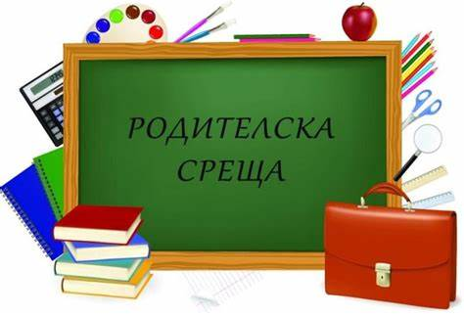

**УВАЖАЕМИ РОДИТЕЛИ,**

ОУ „СВ. КЛИМЕНТ ОХРИДСКИ“ С. РУДАРЦИ ОРГАНИЗИРА РОДИТЕЛСКА СРЕЩА, СВЪРЗАНА С ПРИЕМ НА УЧЕНИЦИ В **І** КЛАС за учебната 2025/2026 година на **12.02.2025 г.** от **17.30 ч.**

С институцията може да се свържете на тел: **0876520621** и/или на

e-mail: **ou_rudarci@abv.bg**